DOKUMENTASI
Lampiran 20
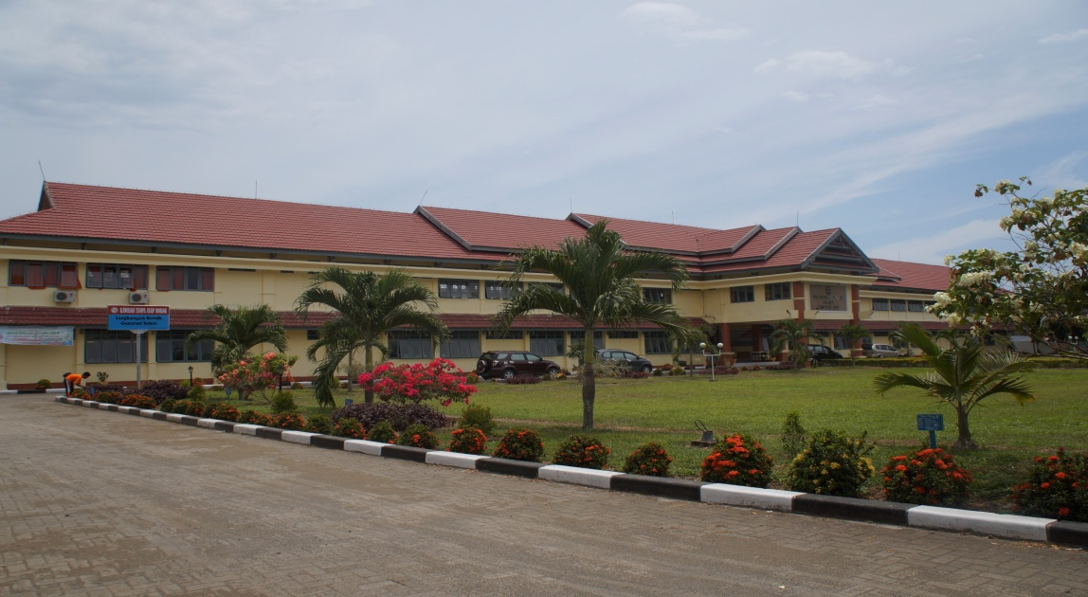
SMA Negeri 01 Unggulan Kamanre Kab. Luwu

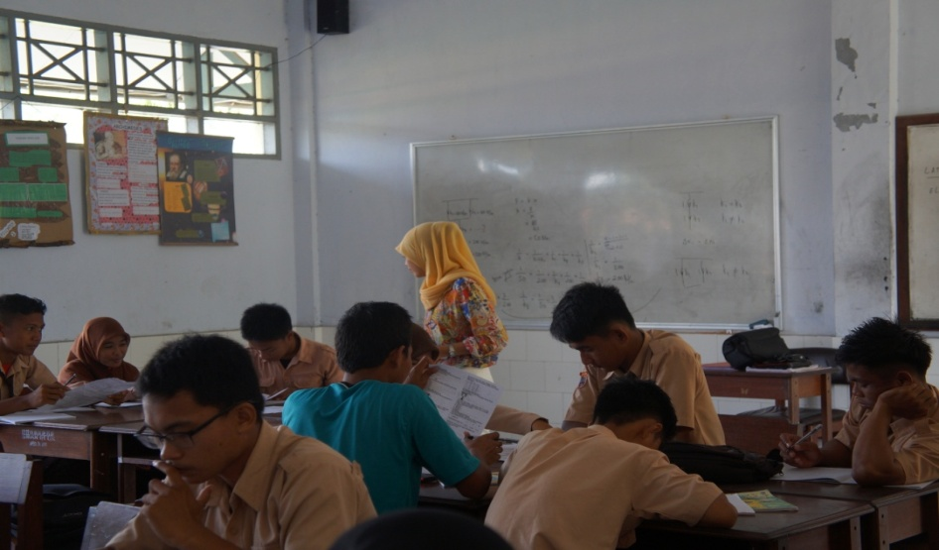

Pemberian Pre Test

PEMBERIAN TEKNIK SELF REGULATED LEARNING

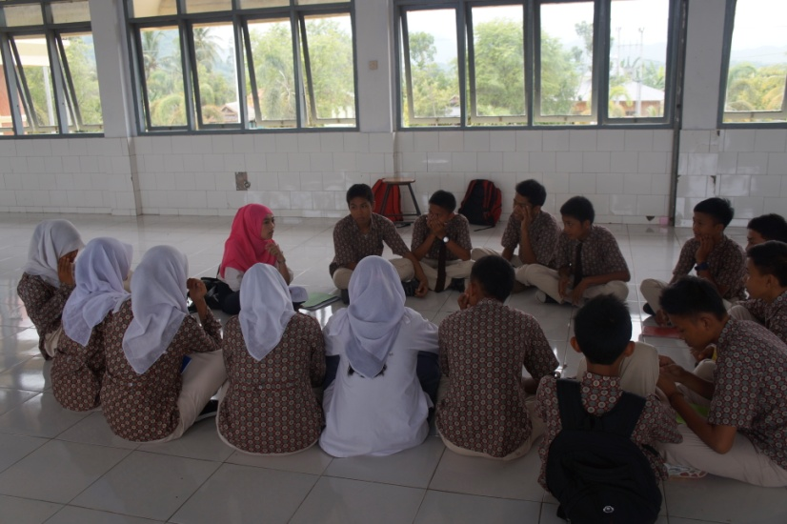
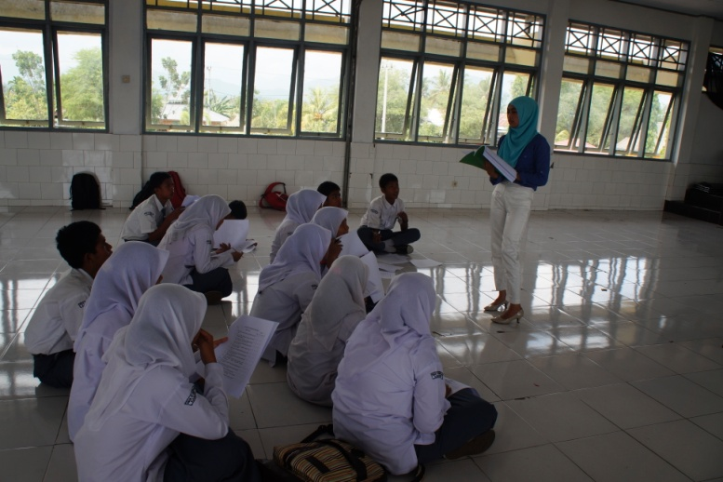

Tahapan Pertama Tahapan Kedua

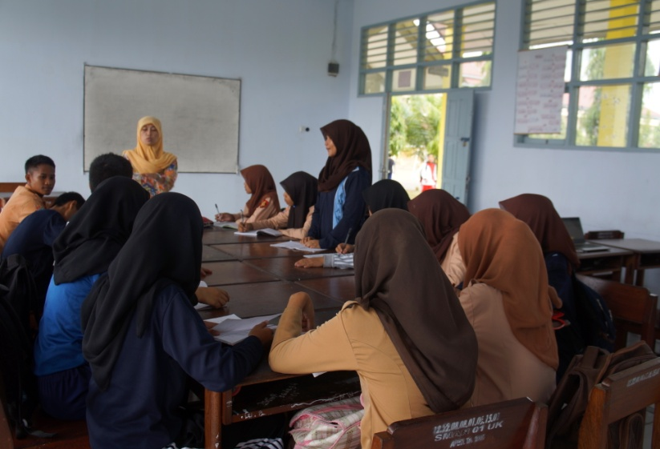
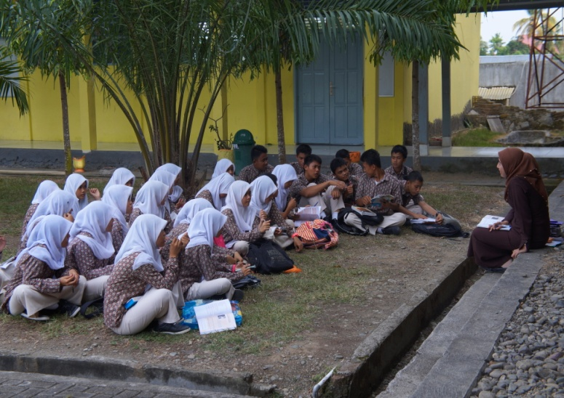
Pemberian Teknik Self Regulated Learning

Tahapan Ketiga Tahapan Keempat
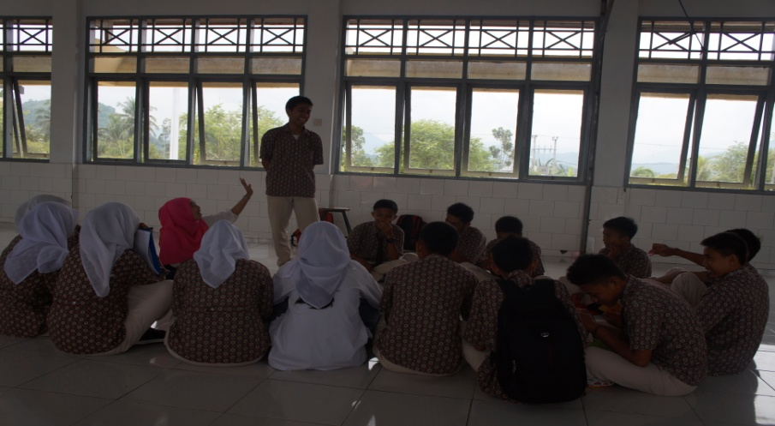

Pemberian “ Ice Breaking”

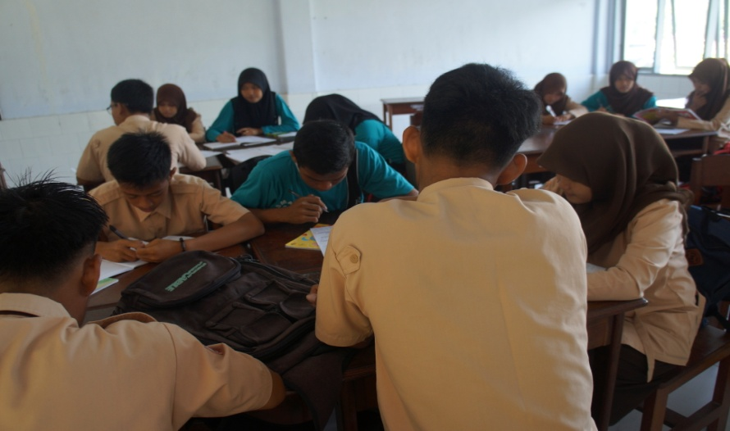

Pemberian Posttest

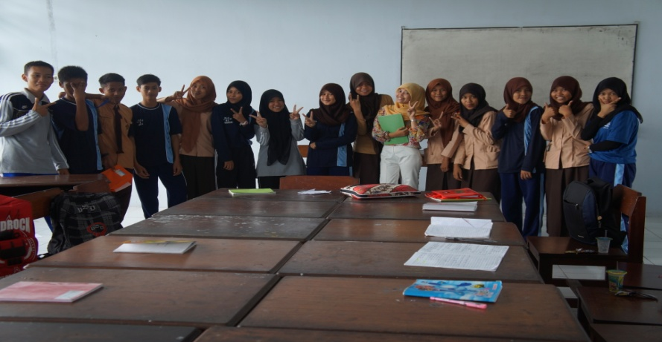

Peneliti dan Responden

